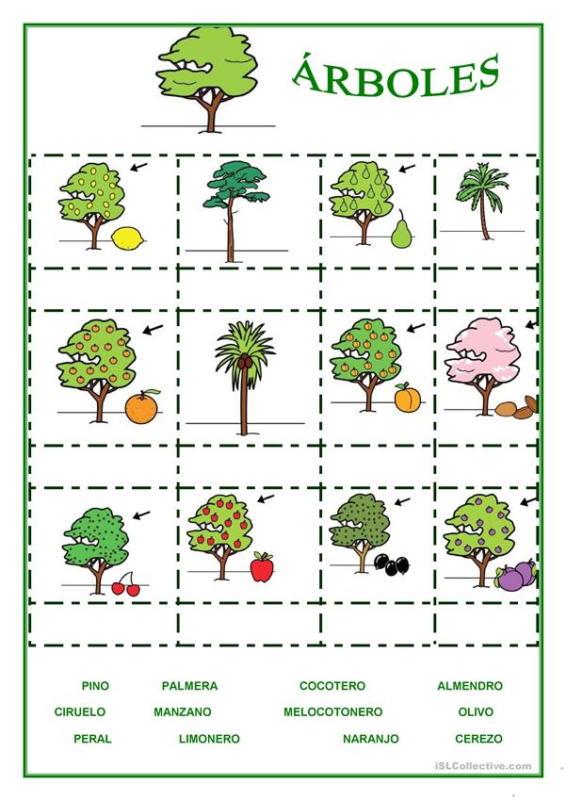
COLOCA EL NOMBRE CORRECTO A CADA ÁRBOL

